Сервер: C#, Api ASP NET Core, Entity Framework Core

Клиент: ASP.Net Core Razor Page

Баха данных: MySQL

Обозреватель:

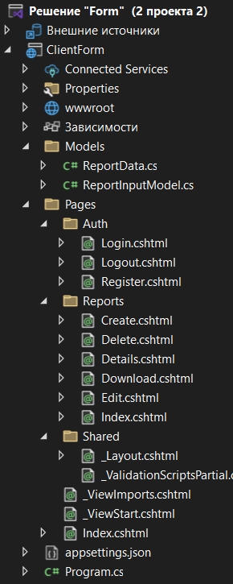 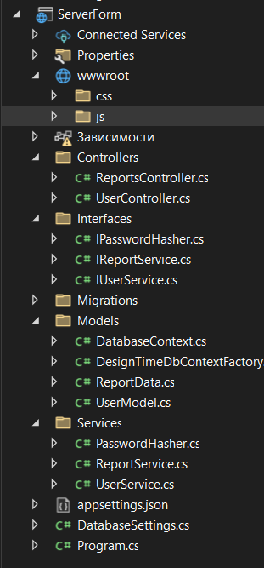

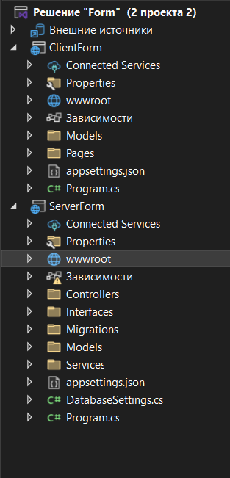

миграция:

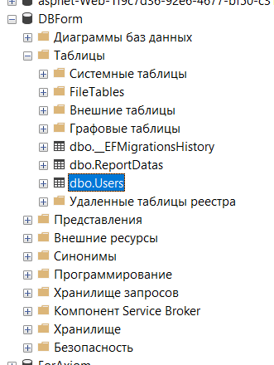

Сервер открывает Swagger:  
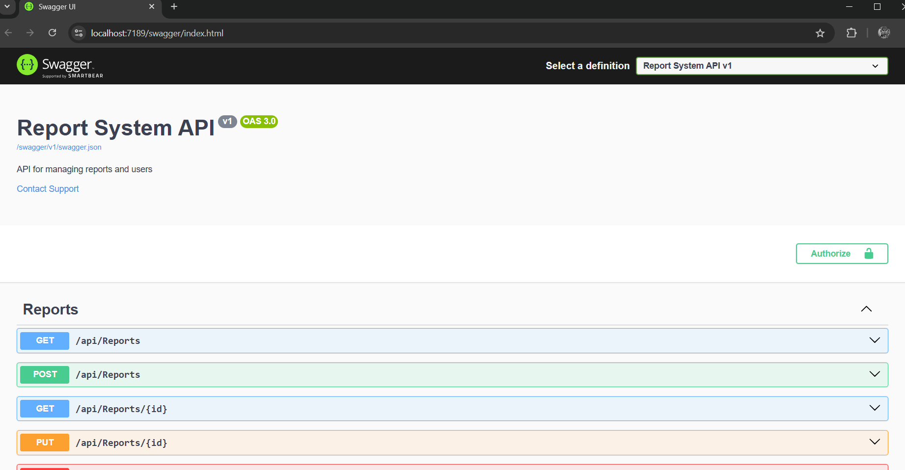  
Пользователя встречает авторизации. Если пользователь пытается попасть на страницу без авторизации его перебрасывает на вход (добавляется приписка в пути)

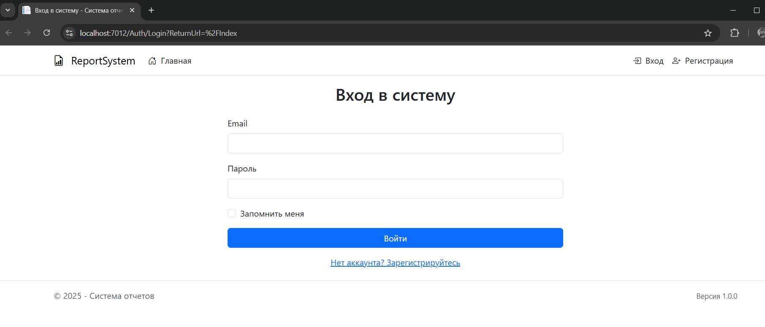

Регистрация:  
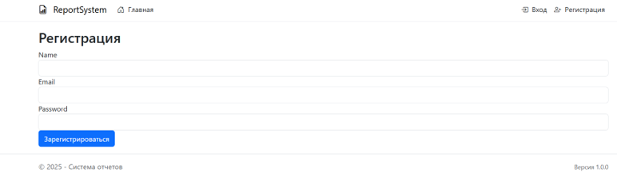

После регистрации переводит на авторизацию:  
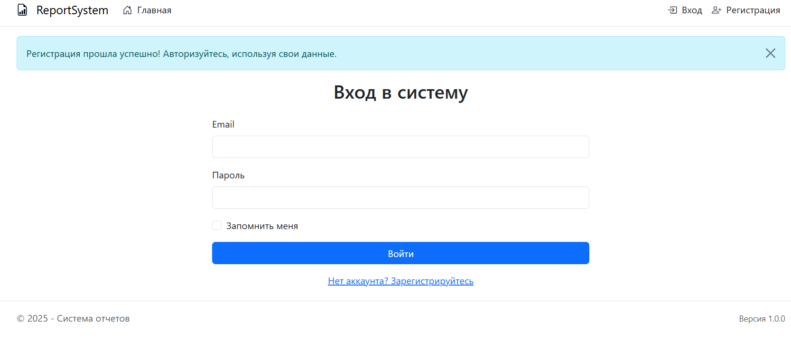  
результат в Sql + отредактировал роль с user на Admin. Пароли зашифрованы:  
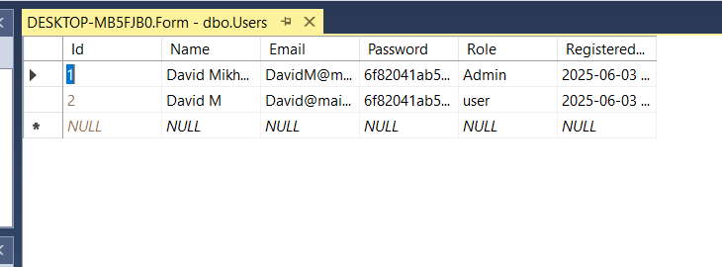  
Главная  
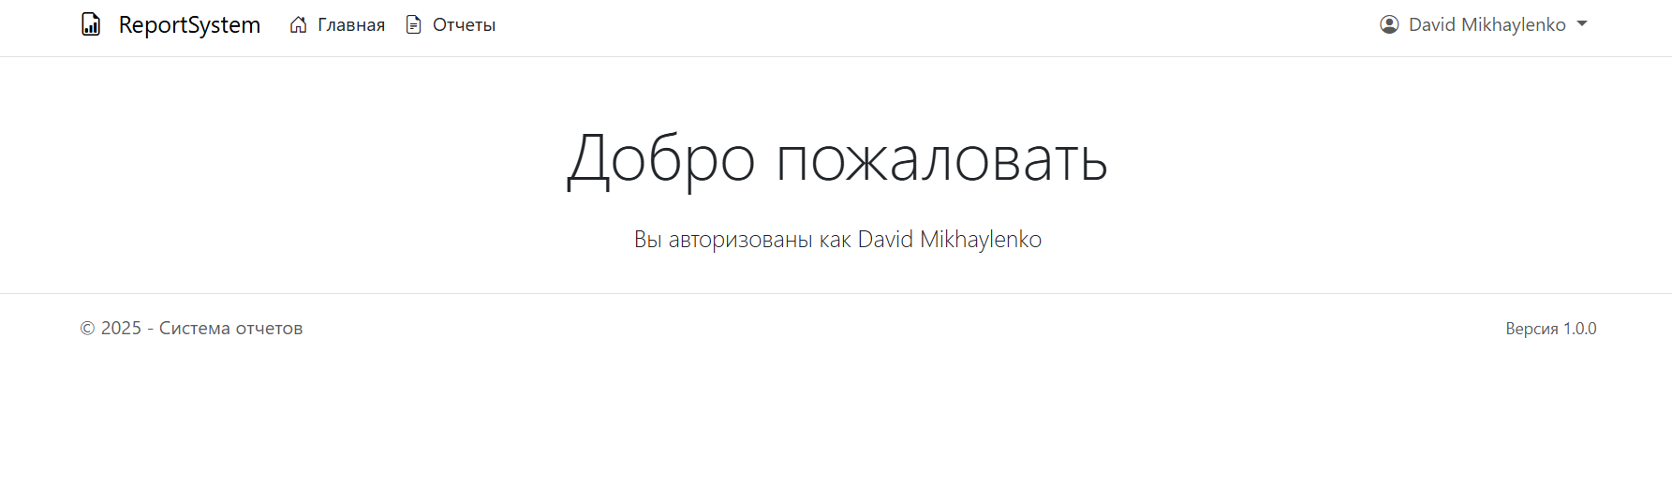  
Мои отчёты (с оповещением об ошибках):  
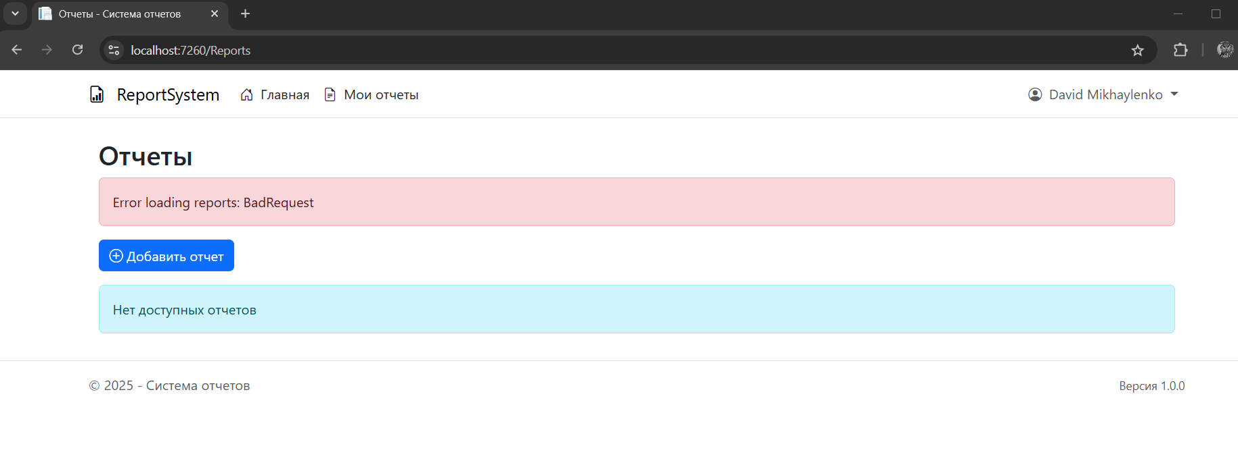  
Создать отчёт:  
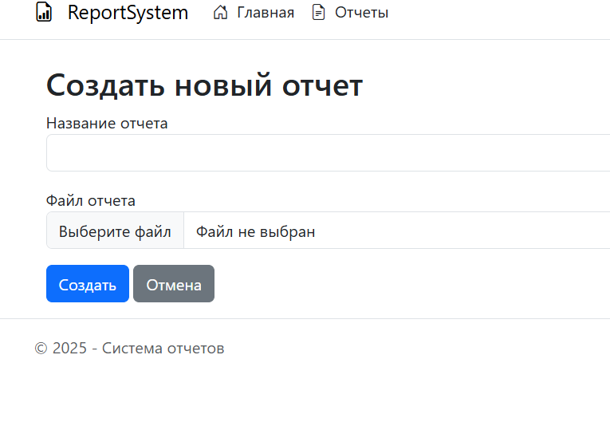  
попытка отправки без одного из обязательных данных:  
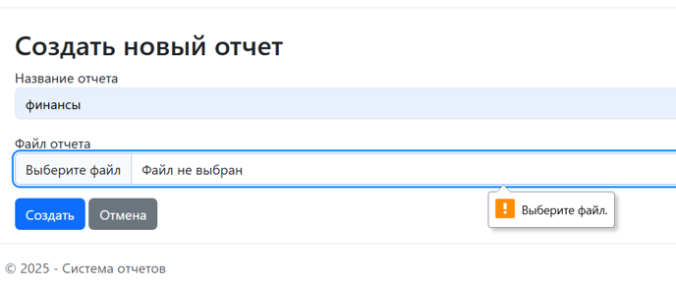  
прикрепление файла:  
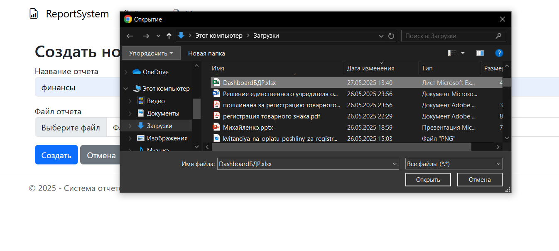  
  
Результат:

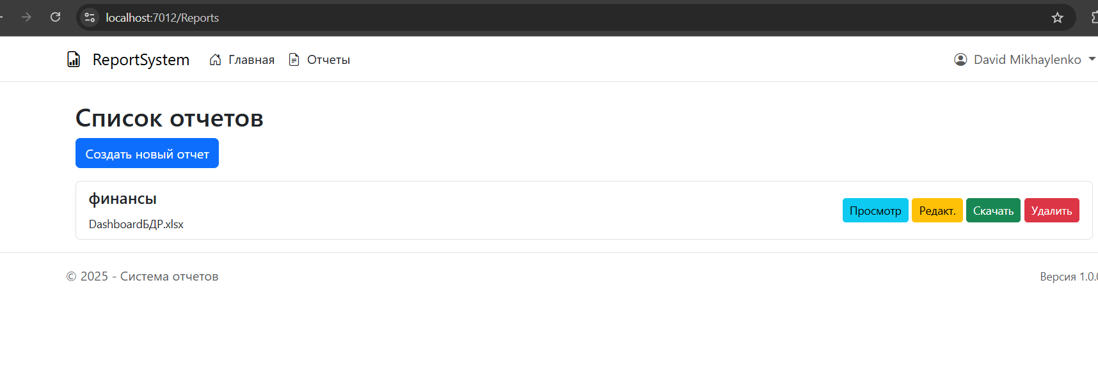

Добавленный файл:

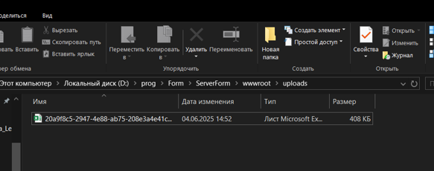  
просмотр:  
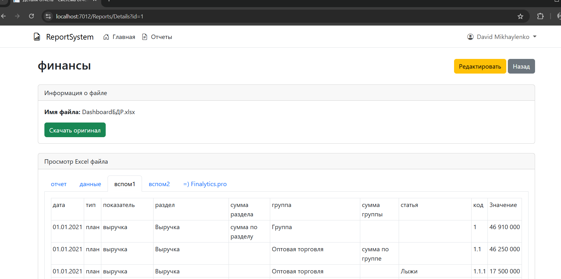

Редактирование:

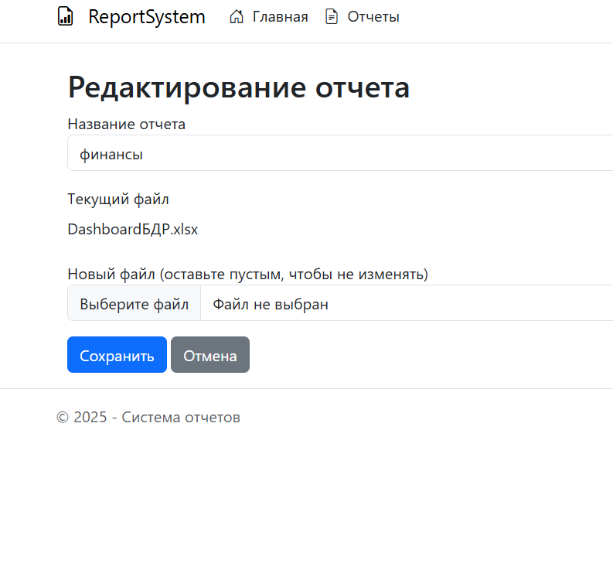

При скачивании:  
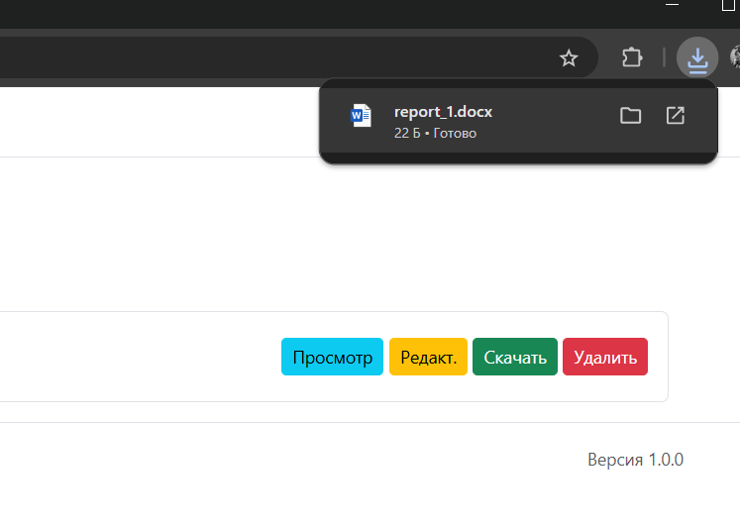

Удаление:

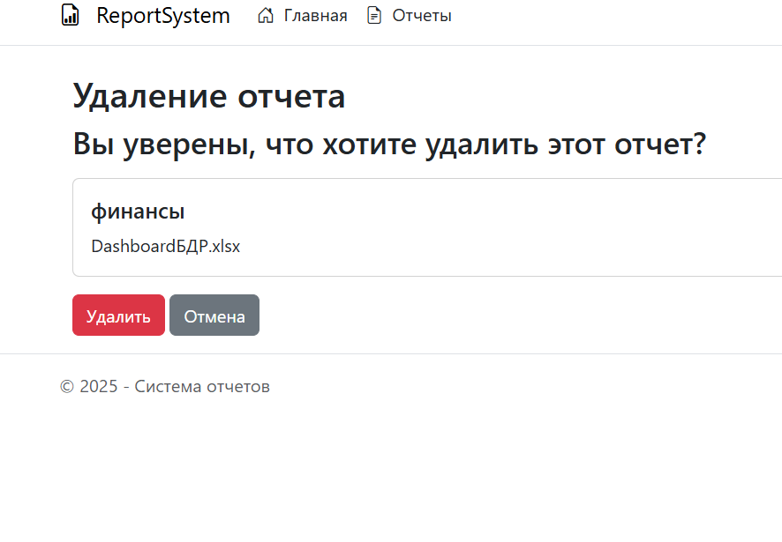

Без подтверждения-результат:

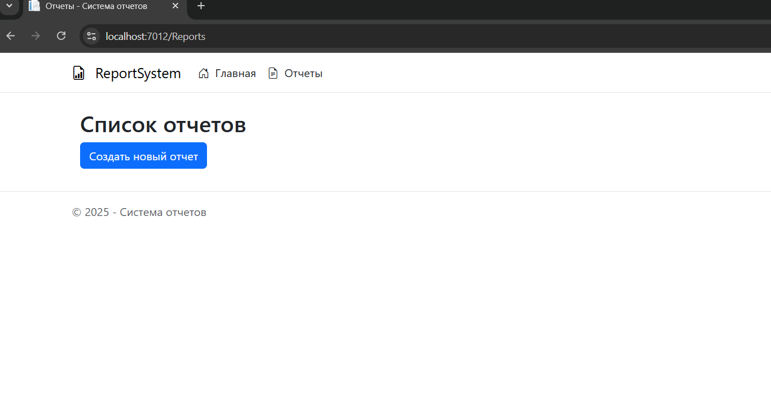

Результат:  
